مديرية التربية لولاية السنة الدراسية
متوسطة المستوى : الثالثة متوسط
المدة : ساعة التاريخ :
(02 ن ) نظافة الورقة و تنظيم الإجابة
التمرين الأول (06 نقاط )
-I انقل وأكمل الفقرة بلون احمر .
** في عملية تحليل الماء كهربائيا...............هو الجسم الابتدائي , أما نواتج هذا التحول ..........
فهي غاز .................و غاز الهيدروجين . (1.5 ن )
** ................... الكيميائي نموذج لتحول الكيميائي يحدث لجسم او اجسام متواجدة في الحالة
..........تسمى مواد .............. (1.5 ن )
-II وازن المعادلات الكيميائية التالية (03 ن )
  - C₃H₈ + O₂ CO₂ + H₂O
  - Na + Cl₂ NaCl
  - C₆H₁₄ + O₂ CO₂ + H₂O
التمرين الثاني (06 نقاط )
نريد اشعال مصباح باستعمال غزارة الماء نحقق التركيب المقابل .
1) ما هو الفعل النهائي ؟ (0.5 ن )
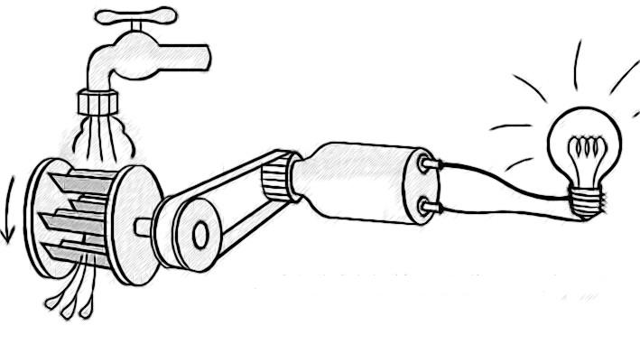
2) هل هذا الفعل مباشر مع التعليل . (02 ن )
الماء
الدينامو
مصباح
البكرة
العنفة
3) شكل السلسلة الوظيفية لأشعال المصباح . (3.5 ن )

الوضعية الإدماجية(08 نقاط )
أثناء تحضير سعاد لوجبة الغذاء استعملت طنجرة ( قدر الضغط ) و قارورة غاز البوتان C₄H₁₀ .
انظر الشكل, لاحظت سعاد تشكل طبقة سوداء على جدران الطنجرة ولون اللهب اصفر .
1) ساعد سعاد على تفسير سبب : (02 ن )
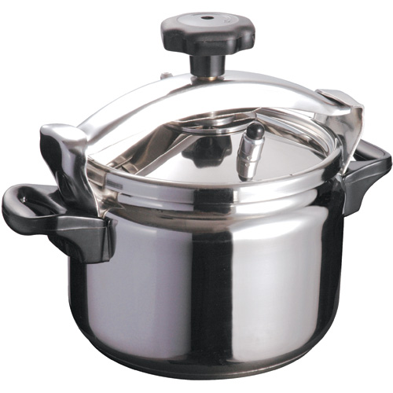
* ظهور اللون الاسود على جدران الطنجرة مع التعليل .
2) ما نوع التحول الحادث ؟ مع التبرير . (02 ن )
3) اقترح حلا لتفادي اسوداد اواني الطبخ عند الاستعمال مع التعليل (01 ن )
4) تبين الوضعية عاملين يؤثران في حدوث و توجيه التفاعل
الكيميائي أذكرهما . (01 ن )

انتهى الصفحة 1/1 بالتوفيق
الإجابة المقترحة
التمرين الأول (06 نقاط )
-I انقل وأكمل الفقرة بلون احمر .
** في عملية تحليل الماء كهربائيا .الماء . هو الجسم الابتدائي , أما نواتج هذا التحول الكيميائي
فهي غاز الأكسجين .و غاز الهيدروجين . (1.5 ن )
** التفاعل الكيميائي نموذج لتحول الكيميائي يحدث لجسم او اجسام متواجدة في الحالة
الابتدائية .تسمى مواد ناتجة (1.5 ن )
-II وازن المعادلات الكيميائية التالية (03 ن )
  - C₃H₈ +5 O₂ 3CO₂ +4 H₂O
  - 2Na + Cl₂ 2NaCl
19
2
  - C₆H₁₄ + O₂ 6CO₂ +7 H₂O

التمرين الثاني (06 نقاط )
1) الفعل النهائي توهج المصباح . (0.5 ن )
2) هذا الفعل غير مباشر لأنه يشترك فيه عدة أجسام . (01 ن )
3) تمثيل السلسلة الوظيفية لأشعال المصباح .

الماء
العنفة
البكرة
الدينامو
المصباح

الوضعية الإدماجية(08 نقاط )
1) السبب :
- ظهور اللون الأسود على جدران الطنجرة يعود إلى وجود الكربون الناتج عن تفاعل كيميائي . (01ن)
التعليل: حدث احتراق غير تام ( أي كمية غاز الأكسجين غير كافية ) (01ن)
2) نوع التحول كيميائي (01ن)
التبرير : ظهور مواد جديدة ( حدوث احتراق ) (01ن)
3) الحل :
لتفادي اسوداد اواني الطبخ نقوم بتسريح فتحة دخول الهواء تصبح كمية غاز الأكسجين كافية(01ن)
4) عاملين يؤثران في حدوث و توجيه التفاعل الكيميائي هما :. الضغط و درجة الحرارة(01ن)

